Cvičení maminek s dětmi
v Ráječku - úterý
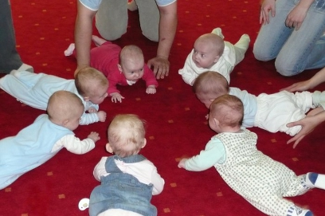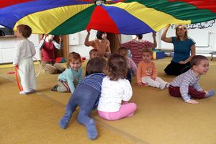
Přijďte se za námi protáhnout a pohrát si
i s nejmenšími dětmi
- každé úterý 2017/2018 od 9:15 hod

Začínáme 5.září 2017!

Kde: SPORTOVNÍ Hala - MC RajČÁTKO RÁJEČKO

Kontakt: seddlakova.jana@seznam.cz, tel.: 728 684 044
Přijďte mezi nás!

